Общественная Организация
«Нижегородский Областной Туристский Клуб»
Россия, 603005, г.Нижний Новгород, ул.Алексеевская, 24 «В»
тел.: (831) 278-42-72, тел./факс: 434-38-49, E-mail: notkevent@tourclub.nnov.ru, www.tourclub.nnov.ru
ИНН 5260025133/526001001

КРОСС-ПОХОД «ТРОПЫ ОЗЕРНОГО КРАЯ»

Уважаемые жители и гости Нижнего Новгорода и Нижегородской области!
Приглашаем Вас на Торжественное открытие рекомендованного экологического маркированного пешеходного маршрута №5 «Тропы Озерного края». Мероприятие будет проходить 2 ноября 2019 года на территории Балахнинского района Нижегородской области. Вас ждет незабываемая 16-километровая прогулка по осеннему лесу, во время которой Вы познакомитесь с туристской навигацией, памятниками истории и природы, полюбуетесь живописными пейзажами Озерного края, окунетесь в море драйва и позитива!

ПРОГРАММА КРОСС-ПОХОДА
Время | Мероприятия
8-30 – 9-30 | Сбор и регистрация участников в д. Конево по адресу: Дом культуры д. Конево, ул. Советская, д. 4  Работа мандатной комиссии. Получение стартовых пакетов участника*.
09-30 - 10-00 | Торжественное открытие маршрута.
10-00 | Старт кросс-похода по маршруту:  Д. Конево – оз. Озерки, турстоянка «Озерки» (с прохождением КП) – д. Конево.
16-30 – 17-00 | Торжественное закрытие мероприятия. Награждение победителей и призеров.  Вручение памятных сертификатов и значков всем участникам.
17 – 00 | Завершение мероприятия. Отъезд участников.
* Стартовый пакет участника включает: стартовый номер участника, карта для ориентирования на местности с нанесенной ниткой маршрута, подробное описание маршрута похода, номера телефонов для экстренной связи с организаторами.
** Для обеспечения безопасности участников на мероприятии предусматривается дежурство
машин повышенной проходимости, оборудованных аптечками первой помощи.

ДАВАЙТЕ ДЕЛАТЬ ИСТОРИЮ ВМЕСТЕ!

Как нас найти

Координаты места регистрации и старта КРОСС-ПОХОДА:
56°27'10.18"С, 43°11'55.55"В
На личном автотранспорте:
По трассе 22Р-0152 на участке Нижний Новгород – Заволжье следуете до поворота на д. Истомино (при движении со стороны Н. Новгорода – поворот налево между деревнями Б. Могильцы и Постниково) и далее прямо до д. Конево.
Въезжаете в д. Конево по ул. Красноармейская, далее прямо до перекрестка с ул. Победы. На перекрестке свернуть направо по ул. Победы, проехать двести метров до Коневского Дома Культуры (рис. 1).
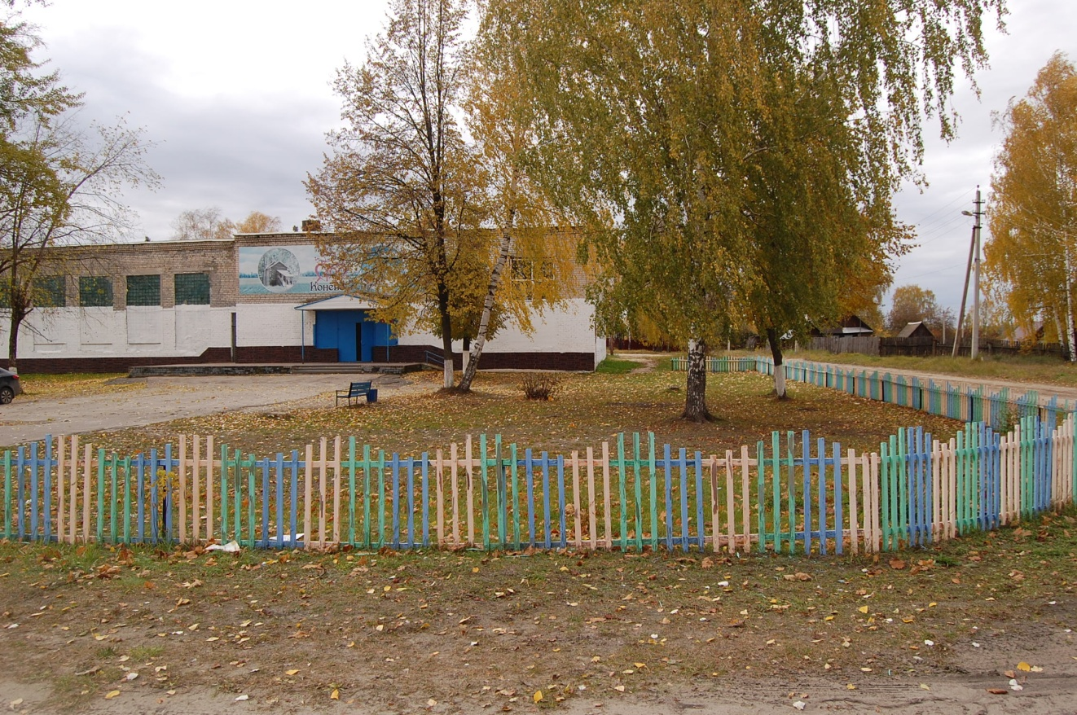
Рис. 1. Коневский Дом Культуры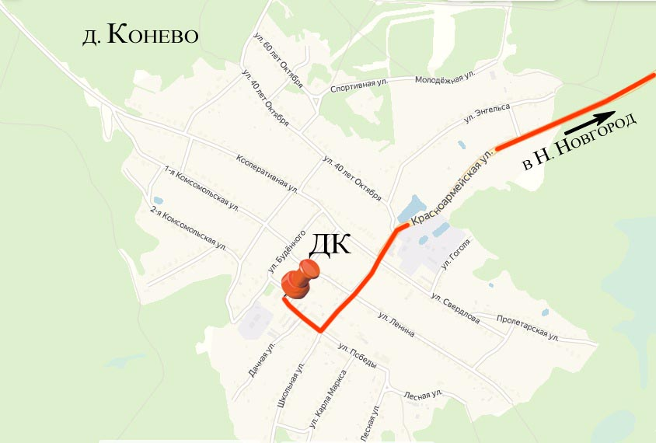
Рис. 2. Схема проезда по д. Конево

Контактный мобильный номер в день мероприятия: 8-904-392-09-75.
Контактное лицо: Подъячев Алексей Валерьевич.

